Die großen Trockenwüsten bedecken fast ein Drittel des gesamten Festlandes der Erde.
- Beschrifte in der Abbildung die Kontinente braun, die Weltmeere blau und die folgenden Wüsten mit rotem Stift:
Sahara Große Sandwüste Atacama
Gobi Namib Große Arabische Wüste

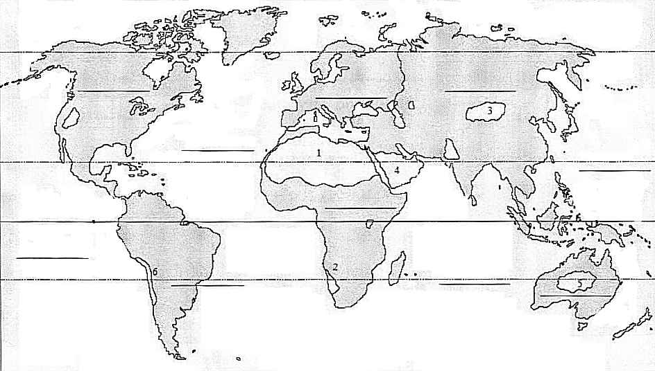
Die Trockenwüsten der Erde
(Weltbilder 1, Ed. Hölzel 1998)

- Auf welchem Kontinent befindet sich die größte Trockenwüste der Erde?
…………………………………………………………………………………………………
- Auf welchem Kontinent gibt es keine Wüste?
…………………………………………………………………………………………………
- Welche Begriffe fallen dir ein, wenn du dir eine Wüste vorstellst?
…………………………………………………………………………………………………
…………………………………………………………………………………………………

